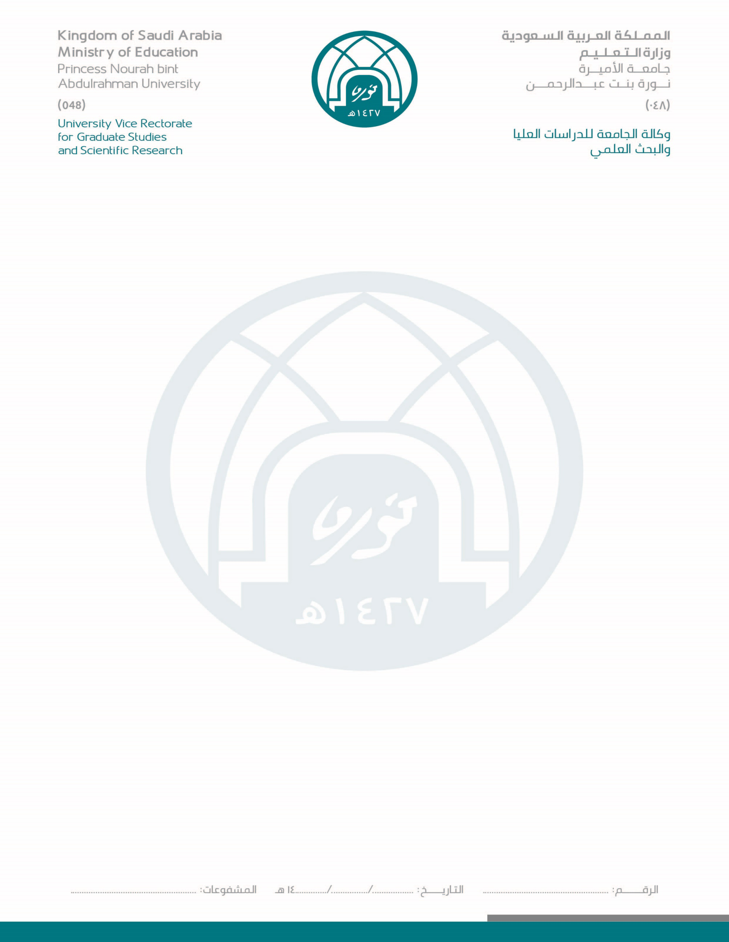

Deanship Of Scientific Research

**عمادة البحث العلمي**

نموذج إقرار الباحث على ضوابط تعميم الدراسة العلمية

**إفـــــادة 1**

**\*ضوابط تعميم الاستبانات أو إجراء المقابلات داخل جامعة الأميرة نورة بنت عبدالرحمن** :

1. تتواصل الباحث/ة رسميا مع عمادة البحث العلمي لأخذ الموافقة على توزيع الاستبانة أو إجراء المقابلة.
2. تزويد عمادة البحث العلمي بنسخه من الاستبانة وخطاب من جهة الدراسة أو المشرف.
3. تلتزم الباحث/ة بتزويد عمادة البحث بالبيانات المطلوبة التي توضح بيانات الباحث/ة وجهة عملها ووسائل التواصل.
4. بعد الموافقة على تعميم الاستبانة أو إجراء المقابلة، توجه عمادة البحث العلمي خطابا لتسهيل مهمة الباحث/ة الى الجهة المطلوبة ومرفق معها الاستبانة المطلوب تعميمها وتسلم الباحث/ة رقم الخطاب وتاريخه.
5. تلتزم الباحث/ة بتوزيع الاستبانات أو إجراء المقابلة بالتعاون مع الجهة، ولا يسمح للباحث/ة بالتواصل المباشر مع الطالبات أو الأعضاء دون تنسيق مع إدارة الجهة.
6. تلتزم الباحث/ة بتزويد عمادة البحث العلمي بموافقة لجنة الأخلاقيات.
7. تتعهد الباحث/ ة بأن كامل الحقوق الفكرية لمشروع البحث واستبانة القياس ملكاً خاصاً بها/به وبالفريق البحثي ويتحملون كافة المسائلات القانونية إذا ورد خلاف ذلك.
8. لا تتحمل عمادة البحث العلمي نتائج سوء استخدام البيانات التي تم جمعها وتكون العقوبات الصادرة نتيجة ذلك على الباحثة.

**أطلعت أنا الباحث/ة .................................... على الإرشادات السابقة ، وأتعهد بالالتزام بها.**

|  |  |  |  |  |
| --- | --- | --- | --- | --- |
| **الاسم :** | | | | **الكلية:** |
| **الدرجة العلمية :** | | | | **نوع أداة البحث:** |
| **رقم الجوال:** | | | | **الإيميل:** |
| **عنوان البحث:** | | | | |
| **عينة البحث:** | **الجهة المطلوبة :** | | | |
| **التوقيع:** | | | | |

**شاكرين ومقدرين حسن تعاونكم .**

**عمادة البحث العلمي**

نموذج إقرار الباحث على ضوابط تعميم الدراسة العلمية – رقم (*012508-F*36) Page **1** of **1**